**Тема : СССР в 1953-1964 гг. (1)**

**1.Новое руководство страны. Смена политического курса**

* ? Какие изменения произошли в руководстве СССР после смерти И. Сталина?

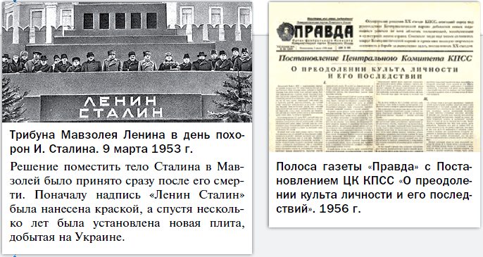

* Десталинизация - процесс разоблачения культа личности Сталина, который был предпринят Хрущевым на 20 съезде ЦК КПСС в феврале 1956 года.  • Реабилитация – восстановление в правах.

**РОССИЯ**

* 1953 г. – смерть И. Сталина; избрание 1-м секретарём ЦК КПСС Н. Хрущёва
* 1956 г. – XX съезд КПСС, Постановление ЦК КПСС «О преодолении культа личности и его последствий»
* 1958 г. – назначение Н. Хрущёва Председателем Совета министров СССР
* 1961 г. – принятие новой Программы КПСС

**МИР**

* 1952 г. – вступление на престол британской королевы Елизаветы II; упразднение монархии в Египте
* 1953 г. – вступление в должность президента США Д. Эйзенхауэра
* 1958 г. – принятие новой Конституции во Франции
* 1960 г. – избрание президентом США Дж. Кеннеди

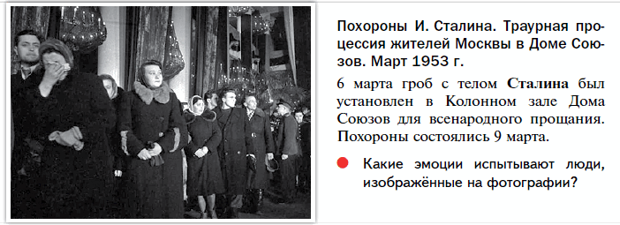

* Какие эмоции испытывают люди, изображённые на фотографии?

**2. Смерть Сталина и настроения в обществе.**

Со смертью И. Сталина **5 марта 1953** г. закончилась целая эпоха в жизни страны. Уход из жизни многолетнего лидера государства вызвал у большинства советских людей растерянность, страх, искреннее горе.

Неоднозначной была реакция в мире. Наряду с сожалением и обычными в таких случаях выражениями скорби простых людей, симпатизировавших Советскому Союзу и его лидеру, многие газеты и журналы проамериканской ориентации именовали умершего вождя тираном, диктатором. Однако чаще всего вспоминали о роли Сталина в победе над Германией и освобождении мира от нацистской угрозы.  
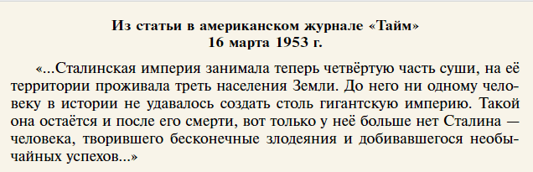

* Какой итог правления И. Сталина дан автором статьи? Согласны ли вы с данным мнением?

**2) Борьба за власть в советском руководстве. Н. Хрущёв.**

Борьба за власть среди наследников Сталина до весны 1958 г. прошла несколько этапов.

На **первом этапе** (март–июнь 1953 г.) ключевые позиции в руководстве страны заняли новый Председатель Совета министров Г. Маленков и Л. Берия, назначенный главой объединённого МВД. Имя Сталина реже стало упоминаться в печати, прекратился выпуск собрания его сочинений. И Берия, и Маленков выступали за постепенную передачу властных полномочий от партийных к государственным органам. Началась реорганизация органов внутренних дел и госбезопасности. Была проведена **амнистия** заключённых, затронувшая около 1,2 млн человек. Были намечены шаги по корректировке национальной политики (в частности, предлагалось вернуться к практике назначения лиц титульной национальности на руководящие посты в национальных республиках и областях).  
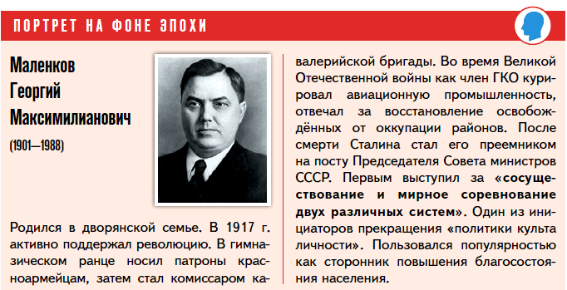

Однако партийный аппарат стремился сохранить своё главенствующее положение в системе государственной власти. По инициативе секретаря ЦК КПСС Н. Хрущёва и Г. Маленкова 26 июня на заседании Президиума ЦК Берия был арестован и впоследствии расстрелян как «враг партии и советского народа», «шпион». Главным пунктом обвинения было «преступное посягательство» Берии на партийное руководство обществом. Больше всех от падения Берии выиграл Хрущёв.

С лета 1953 г. по февраль 1955 г. борьба за власть вступила во **второй этап**. На вершине властной пирамиды оказались Маленков и Хрущёв (избранный в сентябре **1953**г. 1-м секретарём ЦК, но государственных постов по-прежнему не занимавший). Этот период характеризовался неуклонным усилением позиций Хрущёва и ослаблением влияния Маленкова. В феврале 1955 г. Маленков был снят с поста главы правительства (его место занял Н. Булганин) и назначен министром электростанций.  
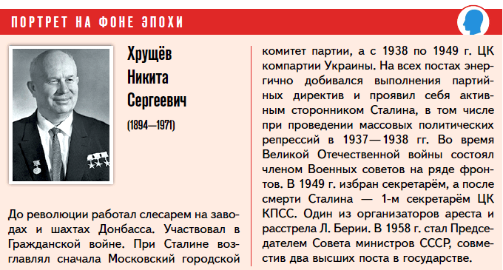

На **третьем этапе** (с 1955 по 1958 г.) Хрущёв уже с позиции силы вёл борьбу с «антипартийной группой» в лице Маленкова, Молотова, Кагановича и др. В июне 1957 г. Президиум ЦК принял решение об упразднении поста 1-го секретаря ЦК и о назначении Хрущёва министром сельского хозяйства. Однако Хрущёв потребовал обсуждения этого вопроса на Пленуме ЦК КПСС, где преобладали его сторонники. Оппозиционеры были объявлены «антипартийной группой» и отправлены в отставку.

В октябре 1957 г. был снят с поста министра обороны Жуков, всенародной популярности и возраставшего влияния которого всё более опасался Хрущёв. В марте 1958 г. при формировании нового состава правительства с поста его главы был снят Булганин, ранее поддержавший «антипартийную группу». Председателем Совета министров был избран сам Хрущёв, сохранивший также пост 1-го секретаря ЦК КПСС. Таким образом, одержав победу в борьбе за власть, он сосредоточил в своих руках **все рычаги** партийного и государственного управления.

* Каковы были последствия смерти И. Сталина для внутриполитического развития Советского Союза?

**3) ХХ съезд КПСС и идеологическая кампания по разоблачению культа личности Сталина.**

Подготовка к первому после смерти Сталина съезду КПСС протекала в условиях борьбы за власть. От того, какие решения будут на нём приняты, во многом зависело будущее страны. Чтобы подтвердить претензии на лидерство, Хрущёву нужно было продемонстрировать «свежий взгляд» – новые подходы как во внутренней, так и во внешней политике.

Важнейшим событием стала массовая амнистия и **реабилитация** жертв политических репрессий 1930-х гг. На 1 января 1953 г. в местах заключения находились 2 624 500 человек, из которых около 600 тыс. были осуждены по «политическим» статьям Уголовного кодекса. **Амнистия 1953 г**. освободила почти 50 % всех заключённых.

На закрытом заседании XX съезда КПСС 25 февраля 1956 г. Хрущёв выступил с докладом, критикующим ошибки Сталина.

В докладе приводились примеры беззаконий, которые в основном связывались с деятельностью конкретных личностей. Хрущёв не ставил вопрос о существовании советской власти. Наоборот, он доказывал, что достаточно осудить допущенные ошибки и искоренить их – и путь к коммунизму будет открыт.  
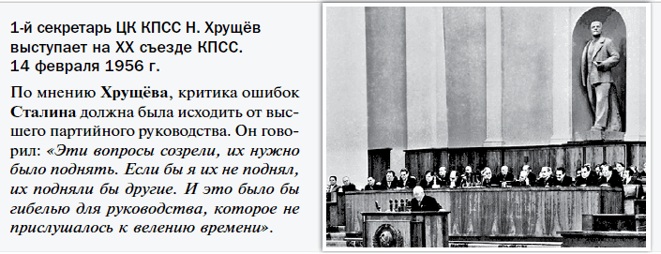

Доклад не был опубликован. Он зачитывался на партийных и комсомольских собраниях. Предполагалось, что критика Сталина будет иметь определённые рамки, обозначенные в опубликованном летом 1956 г. Постановлении ЦК КПСС «**О преодолении культа личности и его последствий**». В нём отмечалось, что культ личности Сталина «не изменил природу» социализма и не увёл общество «в сторону от правильного пути развития к коммунизму». Тем самым снимался вопрос об ответственности за «извращения ленинского курса» сподвижников Сталина, находившихся на ключевых постах в руководстве партии и страны. Вину за репрессии Хрущёв возлагал лично на Сталина, Берию и Ежова.

Критика Сталина вызвала неоднозначную реакцию как в СССР, так и за рубежом. Большинство населения испытало шок. Недруги СССР за границей использовали развенчание образа Сталина для разрушения позитивного образа нашей страны. Руководство Китая, КНДР, некоторых других социалистических стран посчитали критику Сталина ревизионизмом и стали постепенно дистанцироваться от нового руководства КПСС.

* 1. В чём заключался основной смысл доклада Н. Хрущёва о культе личности Сталина?
* 2. Подумайте, почему полный текст доклада Н. Хрущёва на XX съезде КПСС не был опубликован сразу после съезда. Выясните, когда в нашей стране состоялась публикация полного текста этого доклада.

**4) Реабилитация жертв политических репрессий.**

Начался процесс реабилитации жертв репрессий. Если к XX съезду КПСС их число было незначительным, то в 1956–1961 гг. было реабилитировано почти 700 тыс. человек. К 1960 г. было окончательно ликвидировано Главное управление исправительно-трудовых лагерей (ГУЛАГ) как система лагерей принудительного труда.

Были реабилитированы сотни тысяч людей, в том числе ряд видных военных и партийных деятелей (В. Блюхер, М. Тухачевский, И. Якир, С. Косиор, П. Постышев, Я. Рудзутак, В. Чубарь и др.). При этом реабилитация не коснулась руководителей партии, отстаивавших альтернативные варианты развития страны и активно участвовавших в борьбе за власть в 20-е и 30-е гг., – Н. Бухарина, Г. Зиновьева, Л. Каменева, А. Рыкова, Л. Троцкого и др. Амнистия и реабилитация не применялись также к их соратникам и сторонникам. Более того, в ряде случаев, когда вдохновлённые решениями XX съезда КПСС недавно освобождённые и восстановленные в партии старые большевики требовали пересмотра дел указанных лиц, их вновь исключали из партии и направляли в ссылку.

В сентябре 1955 г. вскоре после визита в СССР канцлера ФРГ К. Аденауэра по инициативе Хрущёва было принято решение об амнистии лиц, сотрудничавших в годы войны с гитлеровскими оккупантами.

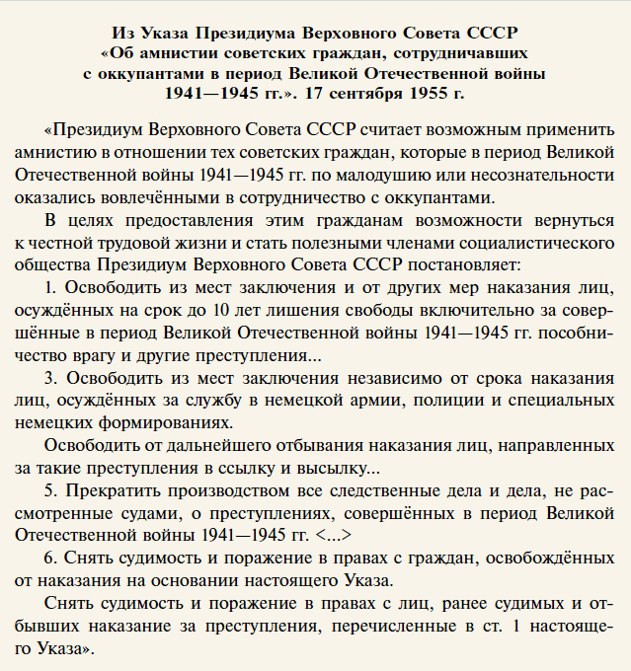

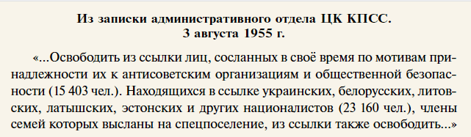

Это непродуманное решение привело к тому, что многие бывшие пособники нацистов не только были освобождены, но и смогли в дальнейшем на волне кампании по реабилитации и «борьбе с культом личности» активно заниматься общественной деятельностью, а некоторым удалось даже сделать карьеру. Это в дальнейшем способствовало появлению и росту национализма в Прибалтике и на западе Украины.

* 1. Используя приведённые выше документы, дайте определения понятий «реабилитация» и «амнистия».
* 2. Почему амнистия, проводившаяся в СССР во второй половине 1950-х гг., носила противоречивый характер?

**5) Реорганизация государственных органов, партийных и общественных организаций.**

После XX съезда в советском обществе получили развитие процессы демократизации. Были расширены права союзных республик в экономической и правовой сферах. В январе 1957 г. восстановлена национальная государственность балкарского, калмыцкого, карачаевского, чеченского и ингушского народов. Было принято Постановление ЦК КПСС об улучшении деятельности Советов. Не меняя их подчинённого по отношению к партийным органам положения, ЦК рекомендовал расширять их права в хозяйственной и культурной деятельности. В 1957 г. был реорганизован Всесоюзный центральный совет профессиональных союзов (ВЦСПС), расширены права профсоюзов, сокращён их аппарат. Аналогичные процессы происходили в комсомоле.

В 1954 г. по личной инициативе Н. Хрущёва и **без соблюдения норм советского законодательства Крым был передан из состава РСФСР в состав Украинской ССР**. Мнения крымчан, абсолютное большинство которых составляли этнические русские, никто не спрашивал. Считалось, что территориальная принадлежность к той или иной советской республике не имеет принципиального значения в рамках единого государства. Однако этот шаг Хрущёва имел долгосрочные политические последствия при распаде СССР, когда административные границы стали государственными. В результате Крым на долгие годы оказался оторван от России. Историческая справедливость была восстановлена только в 2014 г.

* Как вы считаете, чем руководствовался Н. Хрущёв при реорганизации государственных и партийных органов? Насколько продуманными и эффективными были его действия?

**6) Новая Программа КПСС и проект Конституции СССР.  
Воспитание «нового человека».**

На XXI съезде КПСС (1959) Хрущёв объявил о полной и окончательной победе социализма в СССР и начале развёрнутого строительства коммунизма. На XXII съезде (**1961**) была принята новая Программа КПСС. Она провозглашала цель **построения в СССР коммунизма к 1980 г.** Для этого предстояло решить следующие задачи: построение материально-технической базы коммунизма (обеспечив 1-е место в мире по производству продукции на душу населения и самый высокий в мире жизненный уровень); переход к коммунистическому самоуправлению; формирование нового, всесторонне развитого человека с коммунистической психологией.

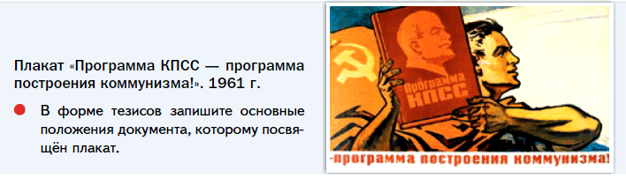

Были предприняты шаги по некоторой реорганизации партии. В Устав КПСС были внесены положения о возможности внутрипартийных дискуссий; периодическом обновлении партийных кадров в центре и на местах; расширении прав местных партийных органов; недопустимости подмены партийными организациями государственных органов. Подчёркивалась необходимость, чтобы «аппарат партийных органов сокращался, а ряды партийного актива увеличивались».

Началась разработка новой Конституции СССР. Она должна была закрепить ряд принципиально новых положений: о перерастании государства диктатуры пролетариата в общенародное; о допустимости на «переходном периоде к коммунизму» мелкой индивидуальной собственности; о существенном расширении прав союзных республик и др.

Людям импонировала идея предоставления широких полномочий общественным органам управления: общественным комиссиям, товарищеским судам, общим собраниям жильцов многоквартирных домов. На производстве широкое развитие получило движение за коммунистическое отношение к труду. Его участники обязались сочетать высокопроизводительный труд с повышением уровня образования и культуры поведения.

В то же время против реформ выступали представители госаппарата, влияние которого ослабло с упразднением отраслевых министерств. Значительное сокращение армии вызвало серьёзную критику среди военных. Росло разочарование и в среде интеллигенции, не принимавшей «дозированной демократии». Усталость от необдуманных аграрных и административных реформ Н. Хрущёва, его шумных политических кампаний ощущали и трудящиеся как в городе, так и на селе.

В результате критическая масса противников Хрущёва перевесила. В октябре **1964 г.** он был обвинён в **«волюнтаризме и субъективизме»**, отстранён от руководства партией и страной и отправлен на пенсию. 1-м секретарём ЦК КПСС (с 1966 г. – генеральным секретарём) был избран Л. Брежнев, Председателем Совета министров СССР стал А. Косыгин.

* 1. К какому времени, согласно Программе КПСС, в СССР должен был быть построен коммунизм? Какие задачи предстояло решить для построения коммунизма в СССР?
* 2. Какие принципиально новые положения содержал проект новой Конституции СССР?

**ПОДВЕДЁМ ИТОГИ  
После смерти Сталина произошли изменения в высших эшелонах власти. Ставший руководителем КПСС и СССР Н. Хрущёв запустил процессы демократизации советского общества, однако многие его действия, в том числе передача Крыма в состав Украинской ССР, были хаотичными и непродуманными. Однако целесообразность существования сложившейся в СССР в 1930-е гг. политической системы под вопрос не ставилась. Новая Программа КПСС провозглашала задачу построения в СССР к 1980 г. коммунистического общества**.

**Вопросы и задания**

1. Дайте характеристику политической борьбы, начавшейся в руководстве КПСС после смерти И. Сталина. Выделите её основных участников и этапы. Ответ оформите в тетради в виде сложного плана. План должен содержать не менее трёх пунктов, непосредственно раскрывающих тему, из которых два или более детализированы в подпунктах.
2. Сравните внутрипартийную борьбу в ВКП(б) в 1930-х гг. и политическую борьбу внутри КПСС, начавшуюся после смерти И. Сталина. Как вы думаете, с чем связано изменение методов этой борьбы?
3. Объясните предпосылки установления политического лидерства и единоличной власти Н. Хрущёва. Сыграли ли в этом процессе роль личные качества Н. Хрущёва? Если да, то какие?
4. Выделите основные направления критики И. Сталина в докладе Н. Хрущёва «О культе личности и его последствиях». Какие цели, на ваш взгляд, преследовал Н. Хрущёв, зачитывая этот доклад? Подумайте, руководствовался ли он какими-либо личными мотивами.
5. Дайте оценку значения ХХ съезда КПСС: а) для внутриполитического развития СССР; б) для международного положения СССР.
6. Как вы думаете, почему, несмотря на радикализм доклада Н. Хрущёва «О культе личности и его последствиях», в нём не ставился в целом вопрос о правильности сложившейся в СССР в 1930-е гг. политической системы?
7. Как смена руководителей государств в СССР и США во второй половине 1950-х гг. влияла на изменение внутренней политики в этих странах?
8. * В исторической науке существуют дискуссионные вопросы, по которым высказываются различные, часто противоположные точки зрения. Ниже приведена одна из них.  
   *Н. Хрущёв начал борьбу с «культом личности» и политику десталинизации для усиления своей личной власти.*Приведите два аргумента, которыми можно подтвердить данную точку зрения, и два аргумента, которыми можно её опровергнуть.

**Работаем с ХРОНОЛОГИЕЙ**Расположите в хронологической последовательности исторические события. Запишите в тетради цифры, которыми обозначены исторические события, в правильной последовательности: 1) избрание Н. Хрущёва 1-м секретарём ЦК КПСС, 2) смерть И. Сталина, 3) принятие новой Программы КПСС, 4) доклад Н. Хрущёва на XX съезде КПСС, 5) назначение Н. Хрущёва на пост Председателя Совета министров СССР.

**Работаем с ПОНЯТИЯМИ.**Раскройте смысл понятия «культ личности».

**Работаем с ИСТОЧНИКОМ**Прочитайте отрывок из Программы КПСС, принятой XXII съездом партии 1961 г. Ответьте на вопросы и выполните задания.  
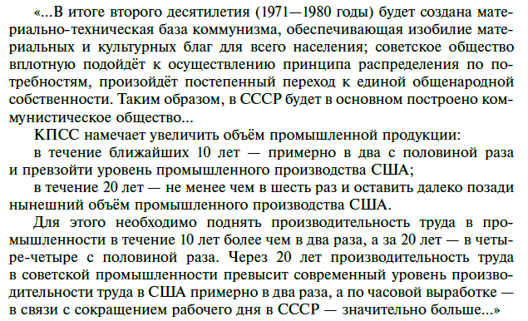

* 1. Кто стоял во главе СССР в период принятия данного документа?
* 2. На основе текста документа дайте определение основного принципа коммунистического общества.
* 3. Какие задачи предстояло решить Советскому Союзу для построения коммунистического общества?
* 4. Какую страну СССР считал своим основным соперником?

**МНЕНИЕ УЧЁНЫХ**

* Историк О. Хлевнюк об И. Сталине («И. В. Сталин: портрет на фоне эпохи»).  
  «Стремление к власти, её удержание и укрепление формировали стержень личности Сталина, определяли его интересы и линию действий… В Сталине и его режиме находят черты. авторитарности и империализма, влияние революционной европейской традиции и ленинского большевизма. <…>  
  Немалую роль в выборе политического пути играли также личные качества Сталина. Он был жесток. Из всех методов разрешения политических, социальных и экономических противоречий предпочитал насилие. На ограниченные и непоследовательные реформы Сталин соглашался лишь тогда, когда социально-экономические кризисы приобретали особую остроту, угрожавшую стабильности системы».
* Историк Ю. Емельянов об И. Сталине («Сталин. Путь к власти»).  
  «… Сталин прекрасно сознавал, что гордость за свой народ, за его культуру, за историю его страны является могучей движущей силой, более действенной, чем мечта о мировой революции. Такими же выходцами из народной среды были. сталинские выдвиженцы. Их мысли и настроения были созвучны настроениям Сталина, а потому они поддерживали курс на построение процветающего общества социальной справедливости в своей стране, не дожидаясь победы мировой революции. <…>  
  Сталина поддерживали не только партия и пролетариат, но и. представители крестьянства, научной и творческой интеллигенции, военные специалисты, гражданские служащие, которые видели в Сталине последовательного и решительного защитника национальных интересов страны».
* Как вы думаете, почему у историков существуют различные, часто противоположные точки зрения о личности И. Сталина и его роли в истории?

***? Сформулируйте ответ на главный вопрос параграфа и обоснуйте его 2–3 аргументами.***

**ДОПОЛНИТЕЛЬНЫЕ МАТЕРИАЛЫ**  
1. [«СЕКРЕТАРЬ ОБКОМА». Худ. фильм 1964 г., реж. В. Чеботарёв.](https://www.youtube.com/watch?v=bKSLPpUixZg)  
2. [«НЕСЛЫХАННОЕ КОЩУНСТВО! МАНЕЖ. 1962». Док. фильм 2019 г., реж. С. Федосов.](https://smotrim.ru/video/1976961)

**Экономическое и социальное развитие в 1953-1964 гг.**

* ? Каковы были основные направления социально-экономического развития СССР в 1953–1964 гг.?

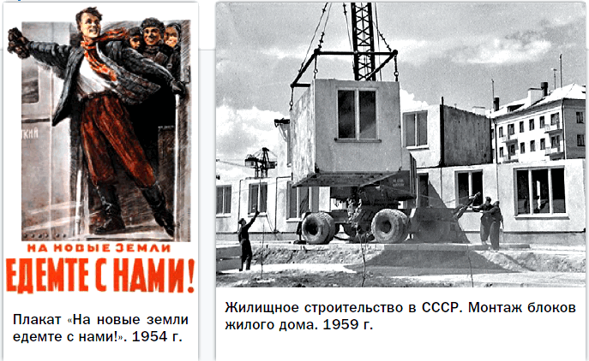

* Советы народного хозяйства (совнархозы)- Совнархозы — это сокращенное название советов народного хозяйства, которые существовали в СССР с 1917 по 1932 год и с 1957 по 1965 год. Они представляли собой органы территориального управления экономикой страны вместо отраслевых — министерств.
* «Хрущёвки»- панельные малогабаритные дома небольшой этажности, выстроенные в огромных количествах в середине прошлого века на территории СССР и стран Варшавского договора. Особенно массовым было строительство этих зданий во время руководства Н. С. Хрущева, и, собственно, в его честь они и были названы гражданами.  
    
  • Целина - это необработанные или малообработанные плодородные земли, которые могут быть использованы для сельского хозяйства.

**РОССИЯ**1954 г. – начало освоения целины  
1957 г. – реформа управления в экономике: создание совнархозов  
4 октября 1957 г. – на орбиту Земли запущен первый в мире искусственный спутник «ПС-1». Русское слово «спутник» (sputnik) вошло во многие языки мира.

**МИР**1954 г. – отмена карточной системы в Великобритании  
1956 г. – глава КНР Мао Цзэдун поставил задачу стать первой державой мира и обогнать США по выплавке стали; президент Египта Г. Насер объявил о национализации Суэцкого канала  
1959 г. – отмена в ГДР продовольственных карточек.

**1) Экономический курс Г. Маленкова.**

После смерти Сталина экономические дискуссии в руководстве СССР разгорелись с новой силой. Страна нуждалась в разработке новой экономической стратегии.

В августе 1953 г. с программой экономических преобразований выступил Председатель Совета министров Г. Маленков. Он предложил ускорить темпы развития лёгкой и пищевой промышленности, а также сельского хозяйства. Это, по его мнению, позволило бы за 2–3 года значительно улучшить снабжение населения товарами первой необходимости.

Главными задачами в области сельского хозяйства Г. Маленков называл повышение урожайности и усиление личной заинтересованности колхозников. Для этого намечалось значительно снизить нормы обязательных поставок с личного подсобного хозяйства колхозников, уменьшить вдвое денежный налог с колхозного двора и полностью списать долги по сельскохозяйственному налогу. Реорганизации подлежала и сфера торговли.

По свидетельству современника, «газету с этим докладом в деревне зачитывали до дыр. Простые крестьяне говорили: „Вот этот за нас“». С отстранением Маленкова постепенно сошли на нет и предложенные им реформы.

* Какие меры предлагал Г. Маленков для улучшения жизни населения?

**2) Развитие промышленности.  
Военный и гражданский секторы экономики.**

Отказ от курса Маленкова привёл к тому, что в начале 1960-х гг. производство средств производства в общем объёме промышленной продукции составляло уже не 70 % (как в 1953 г.), а 75 %.

Особенно быстрыми темпами развивались машиностроение, производство стройматериалов, металлообработка, химия, нефтехимия, электроэнергетика (за 1950–1965 гг. объёмы их производства выросли почти в 5 раз). **Предприятия группы «Б»** развивались медленнее (за эти же годы объёмы производства удвоились). Однако в целом среднегодовые темпы прироста промышленного производства в СССР были впечатляющими, превышая 10 %. Руководство КПСС было уверено, что достигнутые темпы будут не только сохранены, но и увеличены.

Резерв дальнейшего развития промышленности виделся в ускорении научно-технического прогресса. Наиболее зримых результатов удалось добиться в военно-промышленном комплексе и некоторых смежных областях. Важнейшим итогом научно-технического развития страны стало создание первых в мире ракетно-космических комплексов. В **1957 г.** в СССР был осуществлён запуск первого в мире искусственного спутника Земли. **12 апреля 1961 г.** Юрий Гагарин открыл человечеству дорогу в космос.

За счёт использования нефти и газа радикально изменился топливный баланс экономики. Росла химическая промышленность, широко освоившая выпуск искусственных материалов. На железных дорогах паровозы заменялись тепловозами и электровозами.

Важной частью экономической политики Хрущёв считал реформу управления народным хозяйством. Ключевым, с его точки зрения, было преодоление ведомственных барьеров. В 1957 г. вместо центральных отраслевых министерств началось создание территориальных **советов народного хозяйства (совнархозы)**. Свыше 3,5 тыс. предприятий было передано из общесоюзного в республиканское подчинение, а местные Советы получили права на распределение продукции региональной промышленности. Эти меры, с одной стороны, расширили права регионов, а с другой – больно ударили по единству технической и технологической политики и в конечном счёте – по планам внедрения в производственный процесс достижений научно-технического прогресса. Быстро выяснилось, что в условиях плановой экономики хозяйственная самостоятельность предприятий внутри регионов ведёт к нарушению связей между ними. Для выхода из создавшейся ситуации было решено создать новые управленческие структуры – республиканские совнархозы и Высший совет народного хозяйства (ВСНХ). Это повлекло значительное увеличение армии управленцев, при этом темпы экономического роста неуклонно снижались. В 1951–1955 гг. промышленность выросла на 85 %, а сельское хозяйство – на 20,5 %, в 1961–1965 гг. рост составил 51 % в промышленности и 11 % в сельском хозяйстве.  
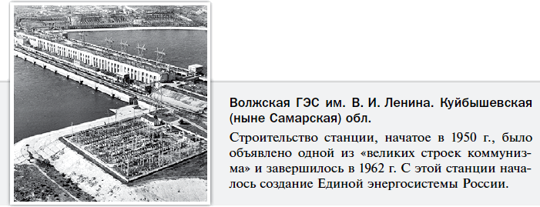

Тем не менее в целом показатели экономического развития страны в 1950–1960-х гг. были (с учётом послевоенной разрухи) очень высокими. В СССР было построено индустриальное общество.

* Какую цель преследовал Н. Хрущёв, создавая совнархозы?

**3) Развитие сельского хозяйства.  
Попытки решения продовольственной проблемы.**

В **1954 г.** началось освоение **целины**. Решением ЦК «на целину» в Казахстан и Западную Сибирь было направлено свыше 150 тыс. партийных работников, специалистов по сельскому хозяйству и инициативной молодёжи. Благодаря настоящему трудовому героизму советских людей за пять лет было освоено 45 млн га «ранее никогда не паханных», как тогда говорили, целинных и залежных земель.  
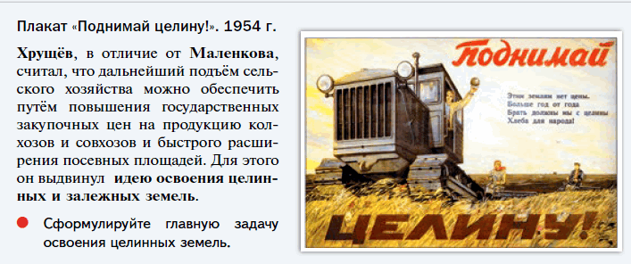

* Сформулируйте главную задачу освоения целинных земель.*.*

Одновременно были повышены закупочные цены на сельскохозяйственную продукцию, в несколько раз увеличены государственные расходы на социальное развитие села. Важным решением стала отмена налога на личное подсобное хозяйство. По инициативе Хрущёва начал внедряться принцип планирования снизу. Колхозы получили право вносить изменения в свои уставы с учётом специфики местных условий. Колхозникам стали выдавать паспорта. Эти меры способствовали оживлению сельского хозяйства.

Успехи вселили в Хрущёва уверенность в эффективности административных решений в управлении экономикой. Была поставлена задача «**догнать и перегнать Америку**» по производству основных продуктов питания на душу населения.  
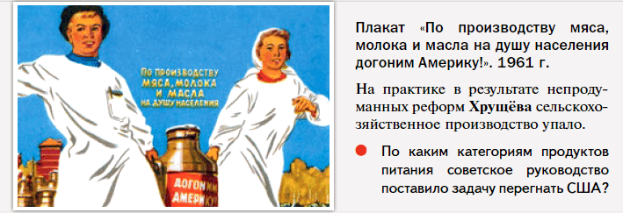

* По каким категориям продуктов питания советское руководство поставило задачу перегнать США?

Ещё одной реформой Н. Хрущёва в области сельского хозяйства стала реорганизация машинно-тракторных станций (МТС). Созданные во время коллективизации 1930-х гг. государственные МТС обеспечивали колхозы сельскохозяйственной техникой (тракторами, комбайнами) на условиях договора – за произведённые работы крестьяне рассчитывались из полученного урожая.

Реформа предполагала преобразование МТС в станции по ремонту и обслуживанию, а сама техника передавалась в собственность колхозов. На практике реформа вылилась в упразднение МТС. При этом колхозы не имели выбора – им пришлось покупать трактора и комбайны в течение одного года, причём по назначенной государством цене. В дальнейшем им предстояло самостоятельно покупать запчасти, обслуживать технику и покупать новую, что ставило слабые (как правило, небольшие) колхозы в сложное положение из-за недостатка средств. Осложнилось положение с кадрами: механизаторы – бывшие работники МТС – крайне неохотно переходили на работу в колхозы, предпочитая переезжать в города.  
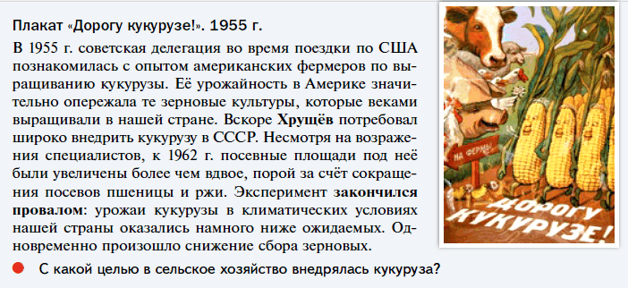

* С какой целью в сельское хозяйство внедрялась кукуруза?

В 1958 г. был сделан вывод, что «с ростом общественного хозяйства колхозов личное хозяйство колхозников будет постепенно утрачивать своё значение». Государство начало наступление на личные подсобные хозяйства. Предполагалось за 2–3 года скупить личный скот у рабочих совхозов, аналогичные меры рекомендовали осуществить в колхозах. Эти меры, однако, не только не привели к росту производства в животноводстве, но и ухудшили положение с продовольствием на потребительском рынке. Её осложнили последствия «кукурузного бума» и борьбы с «травопольем» – системой трёхпольного земледелия, когда зерновые культуры выращивали на одном месте два года подряд, а третий год земля «отдыхала».

В 1962–1963 гг. продовольственная ситуация ещё более осложнилась кризисом на целинных землях. Первоначальные высокие урожаи были следствием естественного плодородия земель. Однако поспешность «освоения целины» и непродуманная система землепользования, неблагоприятные погодные условия привели к быстрому снижению урожайности.

Кризис сельского хозяйства привёл к первой за долгие годы **закупке зерна за границей**. В последующие годы объём импорта зерна продолжал нарастать.

В **1962 г.** были «временно» повышены на 30 % розничные цены на мясо и на 25 % цены на масло. Это вызвало массовое недовольство и даже открытые акции протеста. Авторитет Хрущёва в обществе стал падать. Серьёзные последствия повлекли события в г. Новочеркасске в июне 1962 г., где разгон демонстрации рабочих войсками привёл к жертвам.

* 1. Чем различались программы развития сельского хозяйства Г. Маленкова и Н. Хрущёва?
* 2. В каких районах страны шло освоение целинных земель? Покажите эти районы на карте.

**4) Социальное развитие.**

При всей непоследовательности экономическая политика Хрущёва носила ярко выраженную социальную направленность. Правительство искренне хотело улучшить жизнь населения. Регулярно повышались оклады трудящихся, занятых в промышленности. Росли доходы колхозников. Были отменены все виды платы за обучение, с 48 до 46 ч была сокращена продолжительность рабочей недели.

Одним из важнейших завоеваний социальной политики стало начало массового жилищного строительства (**«хрущёвок»**). Городской жилищный фонд с 1955 по 1964 г. увеличился на 80 %, 54 млн человек справили новоселье (каждый четвёртый житель СССР). Менялся жилищный стандарт: семьи всё чаще получали не комнаты в коммуналках, а отдельные, пусть и небольшие, квартиры.  
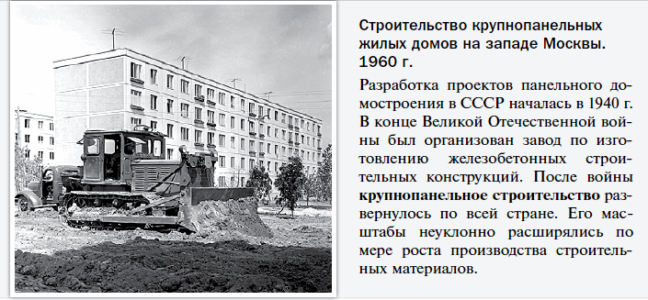

Укрепилась материальная база науки, образования, здравоохранения и культуры.

* Удалось ли в начале 1960-х гг. в СССР решить жилищную проблему?

**ПОДВЕДЁМ ИТОГИ  
После восстановления разрушенного войной промышленного потенциала советская экономика перешла к устойчивому развитию и смогла переключиться на развитие социальной сферы и подъём жизненного уровня населения. Однако эффективность реформ была снижена их непродуманностью и поспешностью.**

**Вопросы и задания**

1. Приведите примеры трудностей в сельском хозяйстве СССР в середине 1950-х – середине 1960-х гг. Какие меры предлагались для их преодоления? Были ли они в итоге преодолены?
2. Какие диспропорции в развитии советской промышленности существовали в середине 1950-х – середине 1960-х гг.? Почему? В чём они проявлялись?
3. Соберите мнения специалистов, поддерживающих либо критикующих кампанию по освоению целины в СССР. Разделившись на группы, проведите в классе дебаты за и против освоения целинных земель. Во время дебатов подкрепите свою позицию мнением специалистов.
4. Рассмотрите изображение.  
   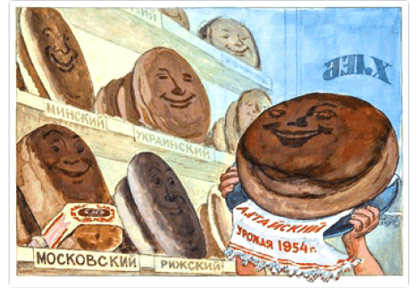  
   Подумайте, может ли оно служить иллюстрацией программы по освоению целинных земель. Ответ аргументируйте.
5. Вам поручено подготовить развёрнутый ответ по теме «Социально-экономическое развитие СССР в 1953 –1964 гг.». Составьте сложный план, в соответствии с которым вы будете освещать эту тему. План должен содержать не менее трех пунктов, непосредственно раскрывающих тему, из которых два или более детализированы в подпунктах.
6. Подготовьте электронную презентацию (не менее пяти слайдов) на тему «Меры по решению жилищной проблемы в нашем регионе в середине 1950-х – середине 1960-х гг.». В презентации обязательно используйте отрывки из воспоминаний современников и материалы СМИ тех лет. Выступите с презентацией перед одноклассниками.
7. * В исторической науке существуют дискуссионные проблемы, по которым высказываются различные, часто противоречивые точки зрения. Ниже приведена одна из спорных точек зрения.  
   *Период второй половины 1950-х – середины 1960-х гг. характеризовался нараставшим кризисом социально-экономической системы в СССР.*Приведите два аргумента, которыми можно подтвердить данную точку зрения, и два аргумента, которыми можно её опровергнуть

**Работаем с ХРОНОЛОГИЕЙ**Расположите в хронологической последовательности исторические события. Запишите в тетради цифры, которыми обозначены исторические события, в правильной последовательности: 1) запуск СССР первого в мире искусственного спутника Земли, 2) начало освоения целинных земель, 3) создание совнархозов, 4) выступление Г. Маленкова с программой преобразований в экономике.

**Работаем с ПОНЯТИЯМИ**Раскройте смысл понятия «целина». Приведите один исторический факт, конкретизирующий данное понятие.

**Работаем с ИСТОЧНИКОМ**Прочитайте отрывок из речи Г. Маленкова на сессии Верховного Совета СССР (8 августа 1953 г.). Ответьте на вопросы.  
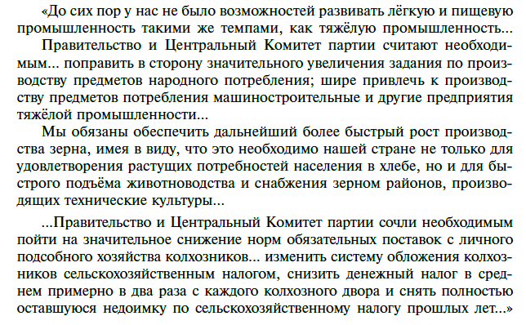

1. На развитии каких отраслей промышленности настаивает автор?  
2. Какие проблемы колхозников поднимает в своей речи автор? Какое решение этих проблем он предложил?  
3. Кто предложил альтернативную автору программу преобразований в экономике? Чем она отличалась от предложенной автором?

***? Сформулируйте ответ на главный вопрос параграфа и обоснуйте его 2–3 аргументами.***

**ДОПОЛНИТЕЛЬНЫЕ МАТЕРИАЛЫ**  
1. [«ВЕРНЫЕ ДРУЗЬЯ». Худ. фильм 1954 г., реж. М. Калатозов.](https://www.culture.ru/live/movies/2697/vernye-druzya)  
2. [«МАКСИМ ПЕРЕПЕЛИЦА». Худ. фильм. 1955 г., реж. А. Граник](https://rutube.ru/video/14cf4869765e6c8420b800a01d8f7e49/).  
3. [«ДЕЛО БЫЛО В ПЕНЬКОВЕ». Худ. фильм 1957 г., реж. С. Ростоцкий.](https://www.kinopoisk.ru/film/44123/)

## **Внешняя политика в 1953–1964 гг.**

.

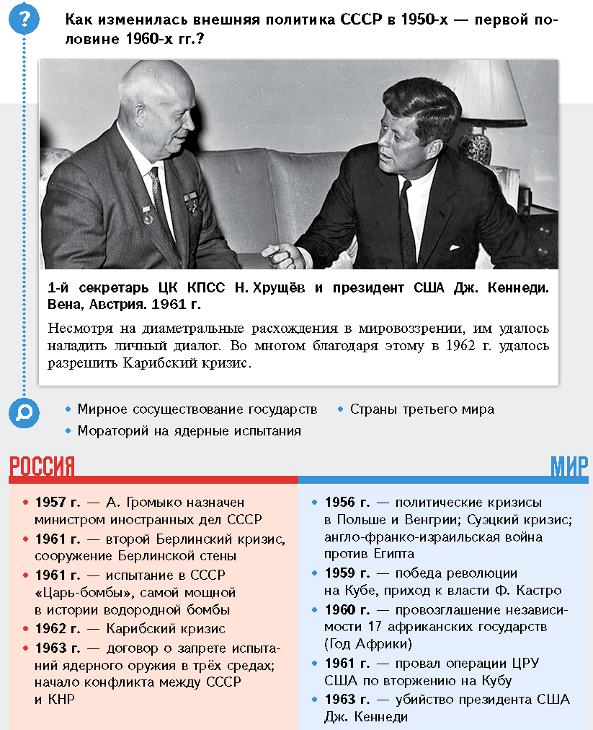

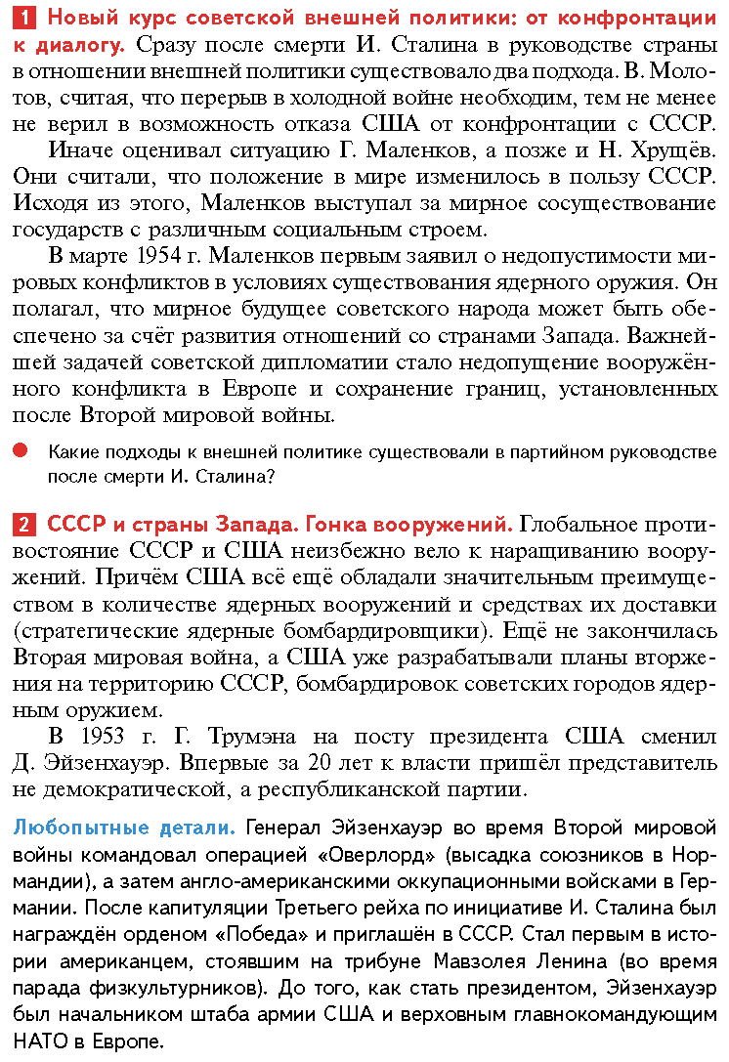

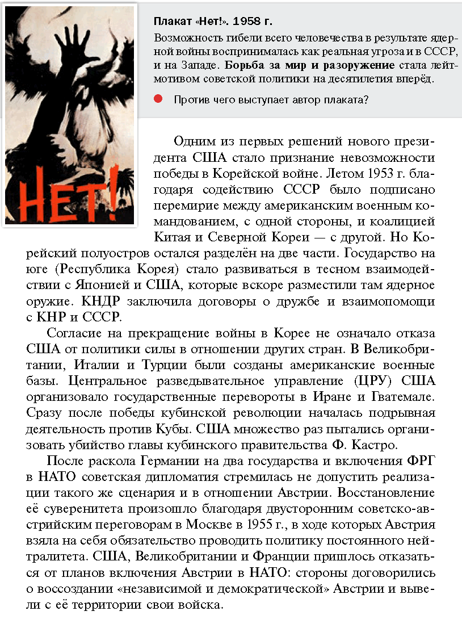

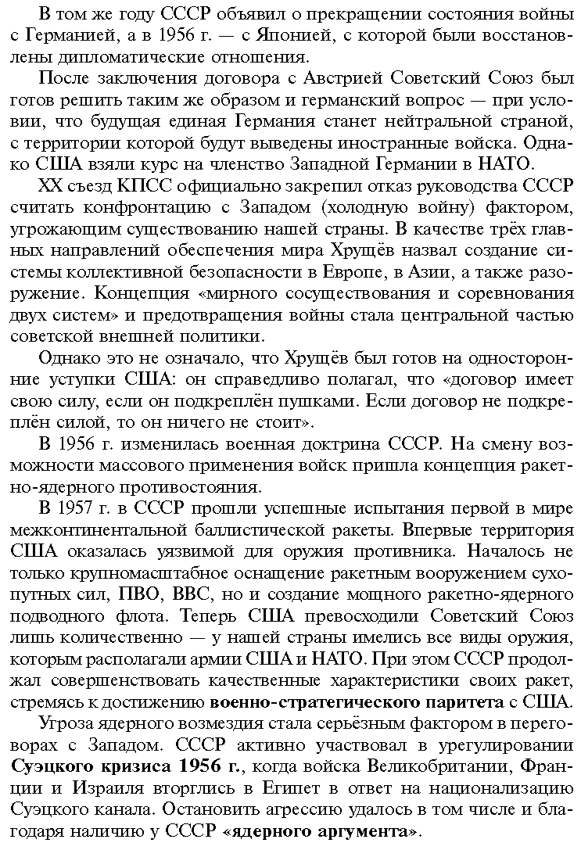

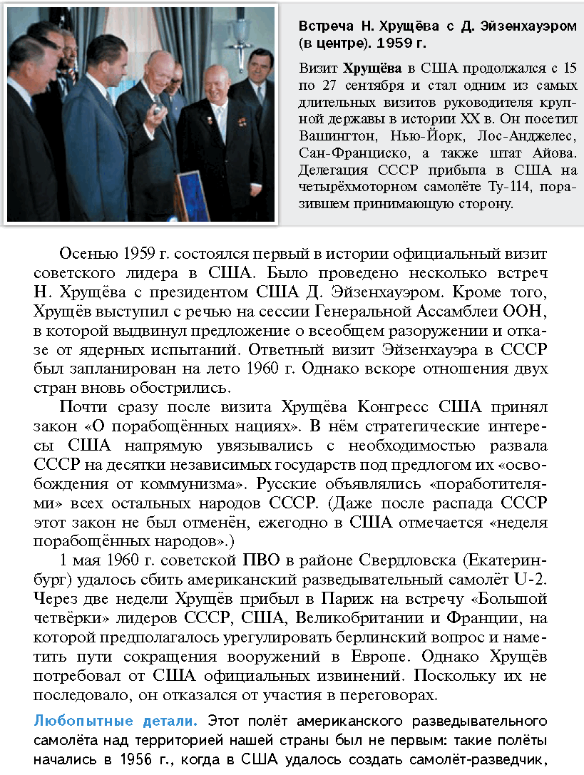

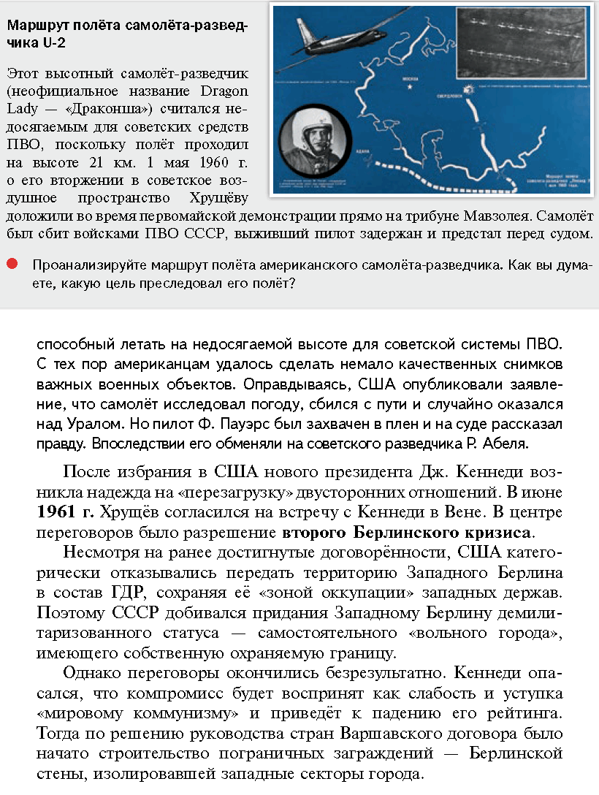

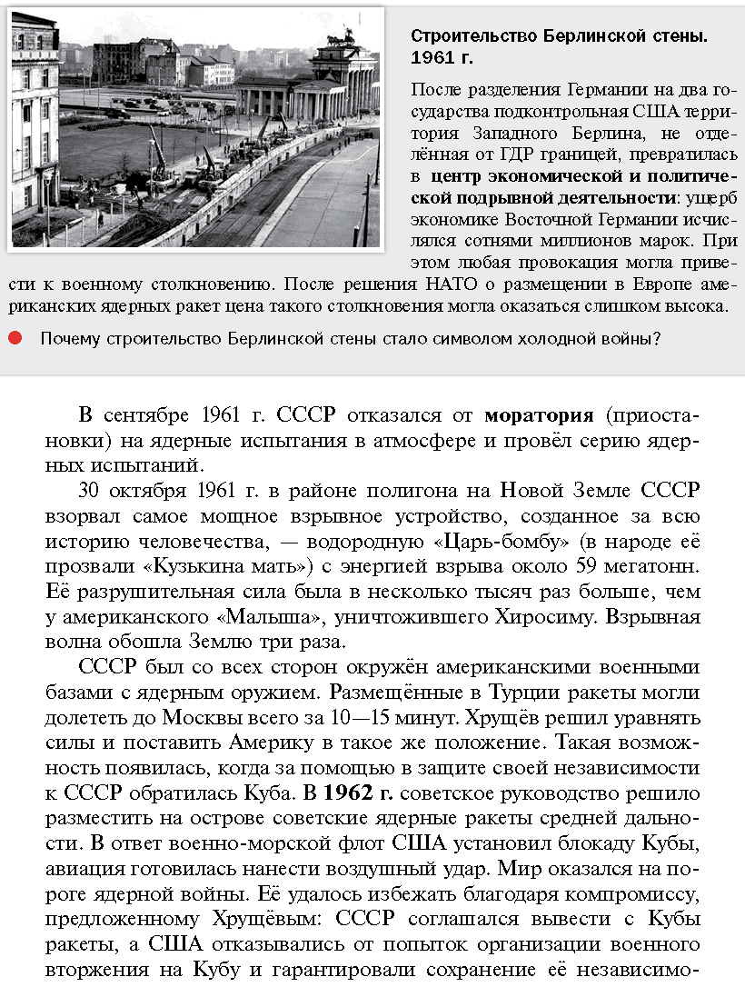

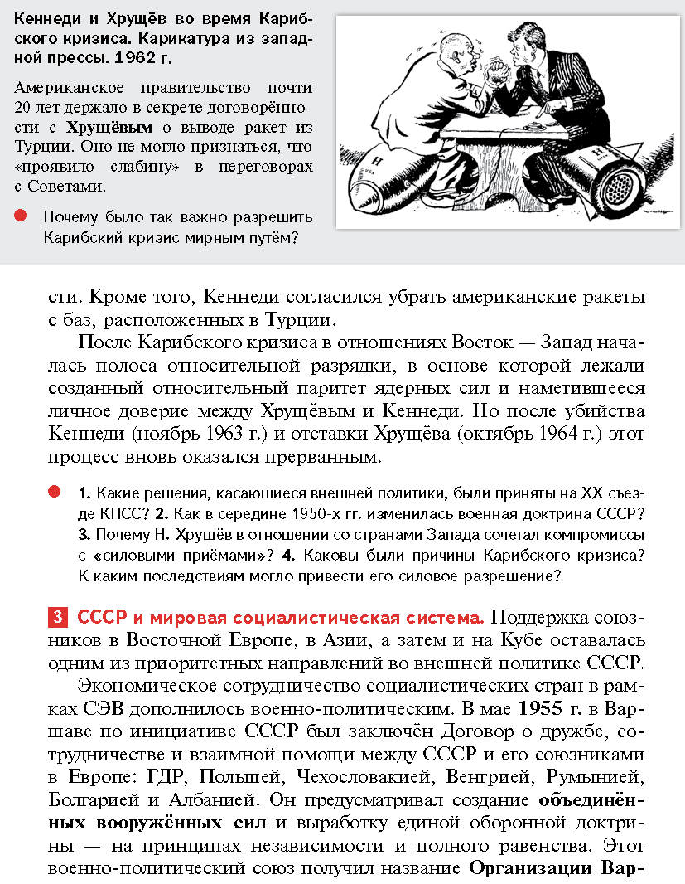

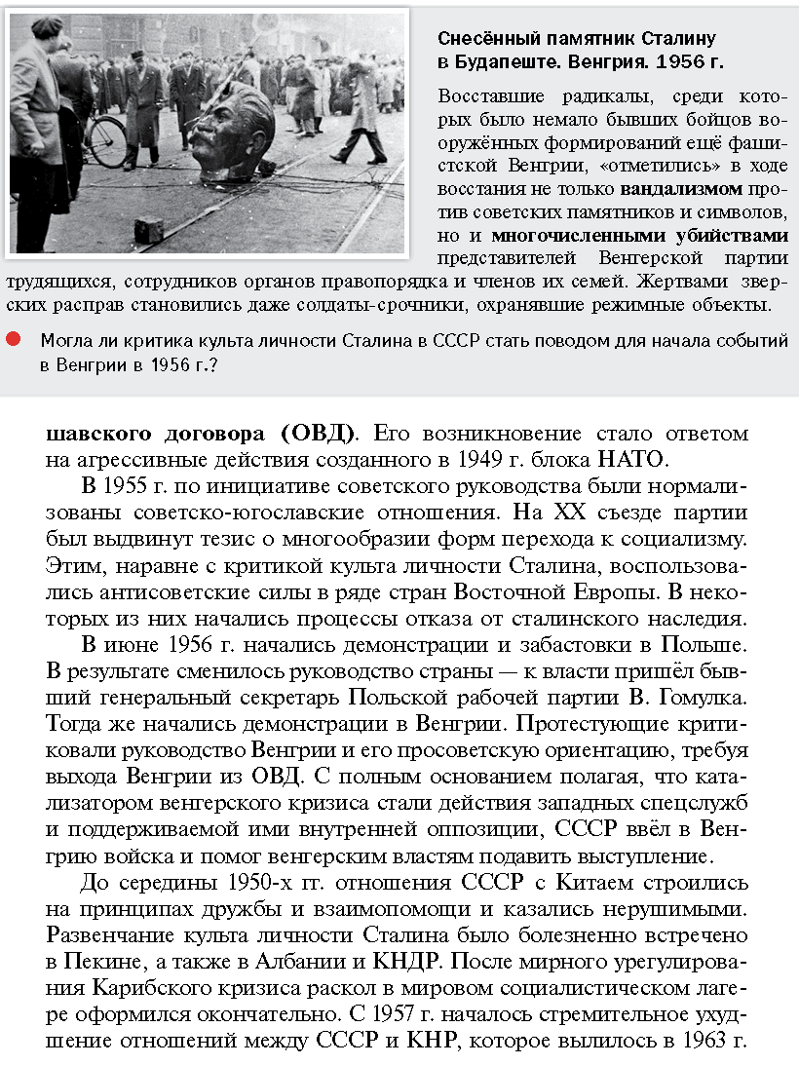

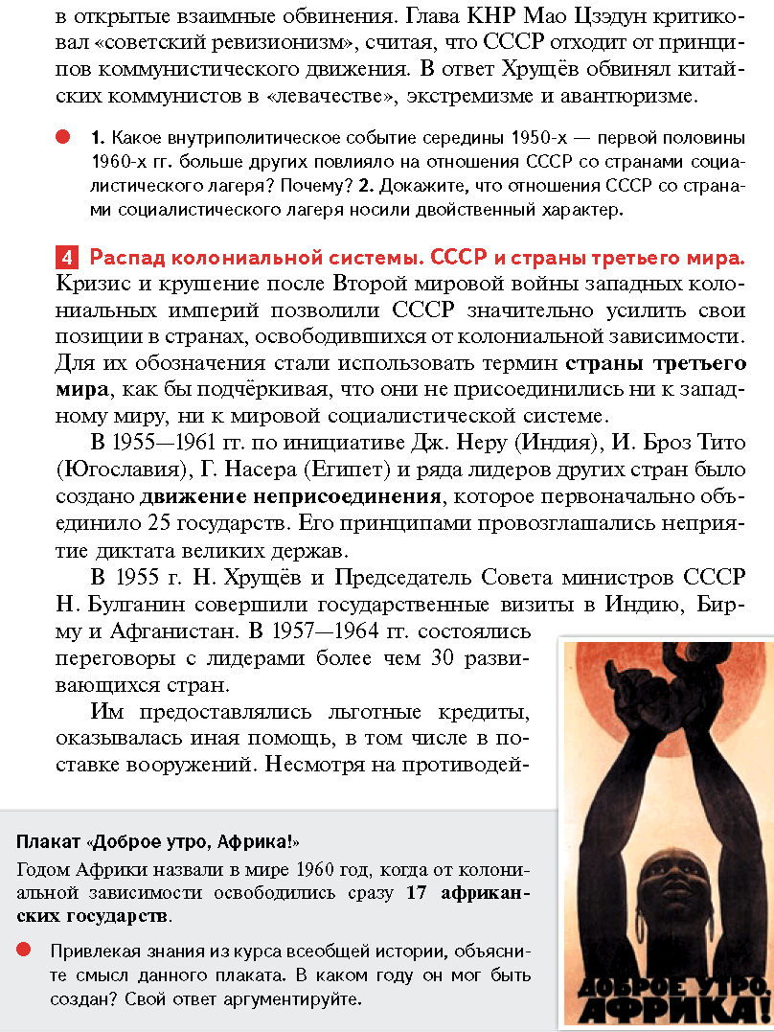

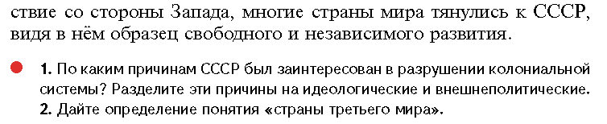

**ПОДВЕДЁМ ИТОГИ**

Попытки Советского Союза положить в основу внешней политики принцип «мирного сосуществования двух систем» не привели к прекращению противостояния с НАТО и США. Холодная война не прекратилась, а приобрела новые формы. США сохраняли установку на разрушение СССР.

**Вопросы и задания**

1. Как изменился внешнеполитический курс СССР после смерти И. Сталина? Выделите основные направления внешней политики СССР в 1953–1964 гг.
2. С опорой на карту охарактеризуйте основные приоритеты внешней политики СССР в 1953 – 1964 гг.
3. Перечислите крупнейшие международные военно-политические кризисы 1950-х – середины 1960-х гг. Покажите на карте, в каких регионах мира они происходили. Предположите, почему они возникли именно там. Какой из этих международных кризисов был разрешён посредством личного взаимодействия исторических деятелей, изображённых на фотографии в начале параграфа (см. с. 122)?
4. Как личные качества Н. Хрущёва влияли на внешнюю политику СССР 1953 – 1964 гг.? Должны ли личные качества политика влиять на внешнюю политику государства? Выскажите своё мнение.
5. Назовите африканские государства, ставшие независимыми в 1960 г. Покажите их на карте. Колониями каких стран они были ранее? Какие из этих государств избрали социалистический путь развития?
6. * Докажите, что вторая половина 1950-х – середина 1960-х гг. стали временем распада мировой колониальной системы. Приведите не менее трёх аргументов в защиту данной точки зрения. Охарактеризуйте роль СССР в этом процессе.
7. * В исторической науке существуют дискуссионные проблемы, по которым высказываются различные, часто противоречивые точки зрения. Ниже приведена одна из спорных точек зрения, существующих в исторической науке.  
   *Внешнеполитический курс советского руководства в 1953–1964гг. был основан на принципах мирного сосуществования с капиталистическими странами.*Используя исторические знания, приведите два аргумента, которыми можно подтвердить данную точку зрения, и два аргумента, которыми можно опровергнуть её.

**Работаем с ХРОНОЛОГИЕЙ**Расположите в хронологической последовательности исторические события. Запишите в тетради цифры, которыми обозначены исторические события, в правильной последовательности.  
1) Карибский кризис  
2) приход к власти на Кубе Ф. Кастро  
3) политический кризис в Венгрии  
4) создание Организации Варшавского договора  
5) Год Африки

**Работаем с ИСТОЧНИКОМ**

Прочитайте отрывок из воспоминаний Н. Хрущёва. Выполните задания и ответьте на вопросы.  
*«Чтобы как-то смягчить обстановку, я предложил членам советского руководства: „Сходим, товарищи, в Большой театр. Сейчас в мире напряжённая обстановка, а мы появимся в театре. Наш народ и иностранцы будут это видеть, и это станет действовать успокаивающе. Если Хрущёв и другие лидеры сидят в театре в такое время, то можно спокойно спать“. Но сами-то мы очень тогда беспокоились. Не требуется большого ума, чтобы начать войну. Мы не хотели войны, не хотели сами иметь жертвы и не хотели наносить потери Америке. А если начнётся война? Тогда, как говорится, попал в драку, не жалей волос. Поэтому я тогда одну самую тревожную ночь провёл даже в Кремле».*

* 1. Назовите историческое событие, о котором идёт речь в отрывке. 2. В каком году оно произошло? 3. Назовите имя президента США, который принимал участие в данном историческом событии. 4. Подтвердите цитатами из текста, что руководство СССР не желало перерастания данного исторического события в войну.

Сформулируйте ответ на главный вопрос параграфа и обоснуйте его 2–3 аргументами.

ДОПОЛНИТЕЛЬНЫЕ МАТЕРИАЛЫ  
«МЁРТВЫЙ СЕЗОН». Худ. фильм 1968 г., реж. С. Кулиш.